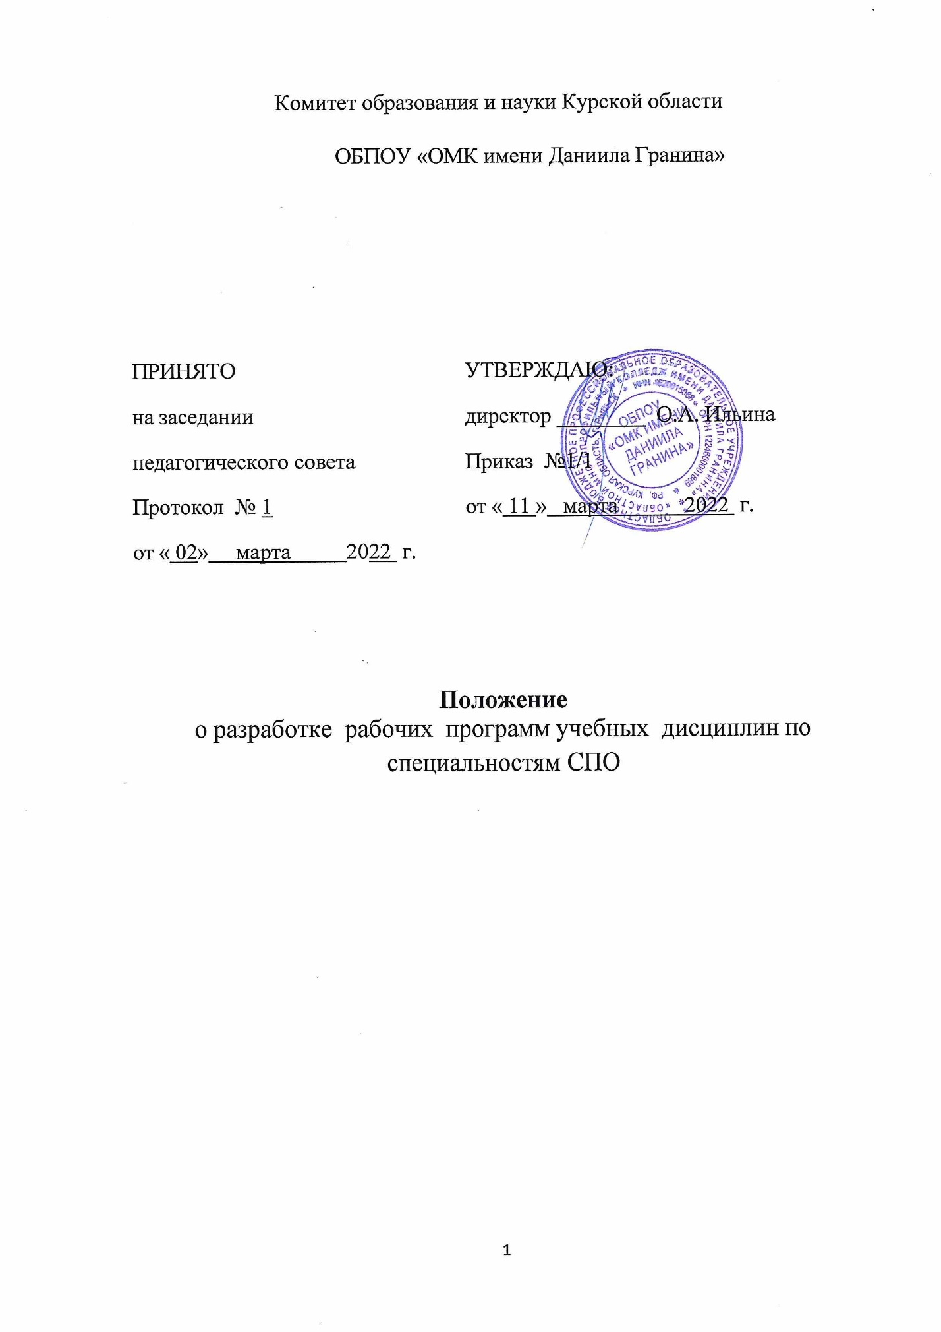

I. Общие положения
1.1. Настоящее Положение о разработке рабочих программ учебных дисциплин по специальностям СПО (далее – Положение) разработано в ОБПОУ «Областной многопрофильный колледж имени Даниила Гранина » (далее – Колледж) на основе следующих документов:
- Федерального закона от 29 декабря 2012 г. №273-ФЗ «Об образовании в Российской Федерации»;
- приказа Министерства образования и науки РФ от 14.06.2013 № 464 «Об утверждении Порядка организации и осуществления образовательной деятельности по образовательным программам среднего профессионального образования»;
- федеральных государственных образовательных стандартов среднего профессионального образования по специальностям и профессиям;
- Устава Колледжа.
1.2. Настоящее Положение устанавливает порядок разработки рабочих программ учебных дисциплин (далее – рабочая программа) по программам подготовки специалистов среднего звена.
1.3. Рабочая программа является частью программ подготовки специалистов среднего звена (далее – ППССЗ) и предназначена для реализации федерального государственного образовательного стандарта среднего профессионального образования (далее – ФГОС СПО) по конкретной учебной дисциплине.
1.4. Рабочая программа является единой для всех форм получения образования: очной, заочной.
1.5. Рабочая программа разрабатывается на основе ФГОС СПО, учебного плана специальности и предназначена для реализации в учебном процессе Колледжа.

II.Структура и содержание рабочей программы
  - Программа состоит из титульного листа, содержания, паспорта, требований к структуре и содержанию учебной дисциплины, требований к условиям реализации учебной дисциплины, рекомендаций по осуществлению контроля и оценке результатов освоения учебной дисциплины.
  - Титульный лист оформляется следующим образом:
2.2.1. Лицевая сторона титульного листа содержит наименования учредителя и образовательного учреждения-разработчика; наименование учебной дисциплины; код дисциплины по учебному плану; информацию о принятии и утверждении рабочей программы и год разработки.
2.2.2. Оборотная сторона титульного листа содержит код и наименование специальности (специальностей), для которой разработана программа; сведения о разработчиках рабочей программы.
2.3. Содержание рабочей программы отражает ее структуру с нумерацией страниц структурных элементов программы.
2.4. Паспорт рабочей программы содержит название учебной дисциплины, описание области применения программы, определение места учебной дисциплины в структуре ППССЗ, цели и задачи учебной дисциплины в виде требований к результатам освоения, рекомендуемое количество часов на её освоение.
    - При описании области применения программы указывается, что рабочая программа является частью примерной ППССЗ в соответствии с ФГОС по специальности (специальностям) СПО (указываются специальности).
    - Определяя место учебной дисциплины в структуре ППССЗ, указывается принадлежность учебной дисциплины к циклу в структуре ППССЗ (общий гуманитарный и социально-экономический цикл, математический и общий естественнонаучный цикл, профессиональный цикл, включающий в себя общепрофессиональные дисциплины).
    - При описании требований к результатам освоения учебной дисциплины указываются умения и знания, на формирование которых направлено освоение учебной дисциплины.
    - Рекомендуя в соответствии с учебным планом количество часов на освоение программы, указывается максимальная учебная нагрузка обучающегося в часах, в том числе обязательная аудиторная учебная нагрузка обучающегося и часы, отводимые на самостоятельную работу обучающегося.
  - Раздел «Структура и содержание учебной дисциплины» содержит объем учебной дисциплины и виды учебной работы, а также тематический план и содержание учебной дисциплины.
    - Объем учебной дисциплины и виды учебной работы оформляются в виде таблицы с указанием видов аудиторной работы (практические, контрольные, курсовые работы и т.п.), самостоятельной работы (курсовая работа, реферат, и т.п.) и часов, отводимых на их выполнение. Обязательно указывается форма итоговой аттестации.
    - Тематический план и содержание отражают структуру учебной дисциплины.
В тематическом плане указывается рекомендуемая последовательность изучения разделов и тем рабочей программы. По каждой теме (разделу) учебной дисциплины приводятся номер и наименование темы (раздела). Содержание учебного материала описывается в дидактических единицах с указанием уровня освоения. По каждой теме указывается наименование необходимых практических занятий (порядковый номер и наименование отдельно по каждому виду) с указанием отводимых часов; контрольных работ и срезов (если предусмотрены) с указанием отводимых часов; тематика самостоятельной внеаудиторной работы с указанием отводимых часов; самостоятельная работа студентов над курсовой работой (если предусмотрены) с указанием отводимых часов и примерная тематика курсовых работ. Общее количество часов должно соответствовать указанному количеству часов в пункте 4 паспорта программы. В тексте должны использоваться только понятия и термины, относящиеся к конкретной области знания.
  - Раздел рабочей программы «Условия реализации учебной дисциплины» включает требования к минимальному материально-техническому и информационному обеспечению.
2.6.1. При описании материально-технического обеспечения указывается наименование учебного кабинета, необходимого для реализации учебной дисциплины. Приводится перечень имеющегося оборудования учебного кабинета, а также имеющихся средств обучения, включая модели, макеты, технические средства, в т. ч. аудиовизуальные, компьютерные и телекоммуникационные и т. п. (количество не указывается). С учетом специфики конкретной дисциплины приводится перечень и оборудование залов (актового, читального с выходом в сеть «Интернет», спортивных).
2.6.2. Характеризуя информационное обеспечение обучения, указывается перечень рекомендуемых учебных изданий, дополнительной литературы, Интернет-ресурсов. При составлении списка основных и дополнительных источников по учебной дисциплине учитывается наличие результатов экспертизы учебных изданий в соответствии с порядком, установленным Минобрнауки России, приводится основная литература, изданная за последние 5 лет. Помимо учебной литературы, список может включать официальные, справочно-библиографические и периодические издания и должен быть оформлен в соответствии с ГОСТ Р 7.0.5-2008 СИБИД «Библиографическая ссылка. Общие требования и правила составления» (утвержден и введен в действие Приказом Федерального агентства по техническому регулированию и метрологии от 28.04.2008 №95-ст).
  - Раздел рабочей программы «Контроль и оценка результатов освоения учебной дисциплины» содержит результаты обучения в виде освоенных умений, усвоенных знаний, а также формы и методы оценки этих результатов. Контроль и оценка результатов освоения учебной дисциплины осуществляется преподавателем в процессе проведения практических занятий и лабораторных работ, тестирования, а также выполнения обучающимися индивидуальных заданий, проектов, исследований. Перечень форм контроля следует конкретизировать с учетом специфики обучения по программе.
- Утверждение рабочей программы
  - Утверждение рабочей программы предполагает следующие процедуры:
- обсуждение и рассмотрение рабочей программы на заседании предметно-цикловой комиссии (ПЦК);
- утверждение директором Колледжа.
  - При несоответствии рабочей программы требованиям, установленным данным Положением, накладывается резолюция о необходимости доработки с указанием конкретного срока исполнения.

